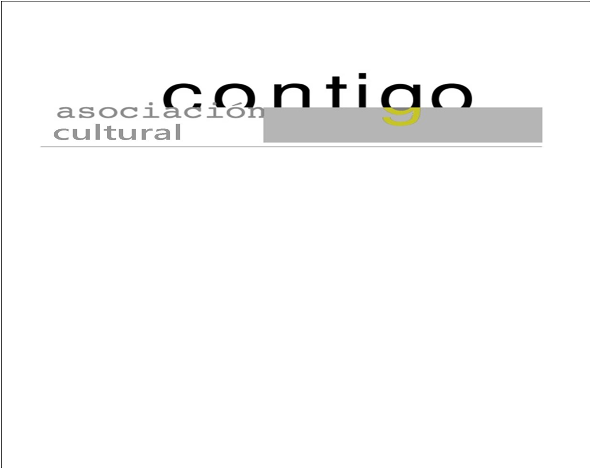
Año XX N º150

Martes, 30 de Noviembre de 2021 – Hora: 20,15 H
Casa de Cultura “Severo Ochoa” – NOREÑA
Conferencia:

Egoístas, inmortales y viajeras
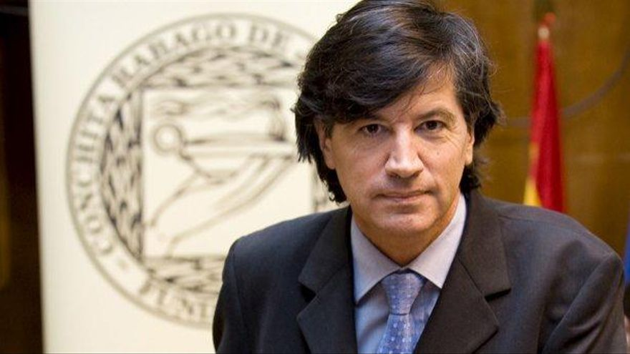
Conferenciante:

Carlos López Otín

Catedrático de Bioquímica y Biología Molecular en el departamento de Bioquímica de la U. de Oviedo.

El profesor López Otín vuelve a nuestro foro para pronunciar la emblemática conferencia 150 que tenía reservada en el corazón de los seguidores de Contigo.

Es obligatorio el uso de mascarilla.

Colaboran:

